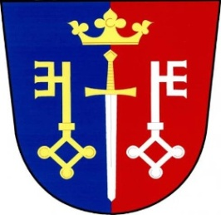 Pozvánka na veřejné zasedání
obecního zastupitelstva
Českých Petrovic
konané dne: 28. 5. 2019 od 19 00 hod.
místo: zasedací místnost obecního úřadu
Program:
- Žádost pana Bartoně
- Smlouvy na poskytnutí dotací s Pardubickým krajem
- Účetní závěrka za rok 2018
- Závěrečný účet za rok 2018, audit hospodaření obce
- Různé
V Českých Petrovicích dne: 21. 5. 2019 starosta

